МОДЕЛЬ «ЭКОНОМИКА 2035» ДЛЯ РЕСПУБЛИКИ КОТ-Д’ИВУАР:
МУЛЬТИСЕКТОРАЛЬНЫЙ ПОДХОД К СТРУКТУРНОЙ ТРАНСФОРМАЦИИ И УСТОЙЧИВОМУ РОСТУ
Аннотация. В статье разработана макроэкономическая модель структурной трансформации Республики Кот-д’Ивуар до 2035 года на основе мультисекторального подхода. Предложена эконометрическая модель прогнозирования ВВП, построена система мультипликаторов роста и представлена матрица рисков. Доказано, что достижение дополнительного прироста ВВП на 5–7% возможно только при одновременной диверсификации агропереработки, промышленности, логистики, цифрового сектора и услуг.
Ключевые слова: структурная трансформация, ВВП, добавленная стоимость, мультипликатор, агропереработка, промышленный кластер, цифровая платформа, эконометрическая модель.

1. Методология исследования
Исследование основано на системном, институциональном и экономико-математическом подходах.
Методы исследования включают:
- структурный анализ отраслей;
- расчет добавленной стоимости по секторам;
- инвестиционно-мультипликативное моделирование;
- эконометрическое прогнозирование ВВП методом регрессионного анализа;
- построение сценарных моделей роста до 2035 года.
Базовое уравнение роста:
ΔGDP = Σ(ΔVA_i × k_i)
Инвестиционный мультипликатор:
k = 1 / (1 − MPC × (1 − t))

2. Эконометрическая модель прогнозирования
Использована линейная регрессионная модель тренда ВВП:
GDP_t = 4.47 * t + -8970.54
Прогноз показывает сохранение инерционного роста без структурной трансформации.
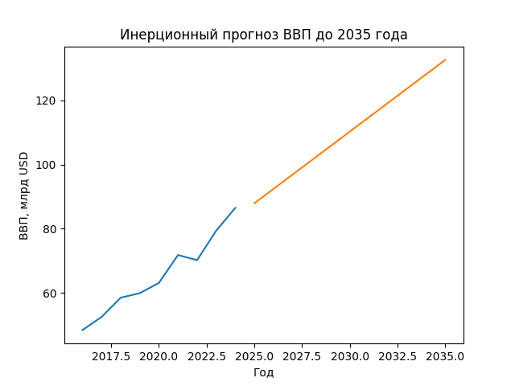
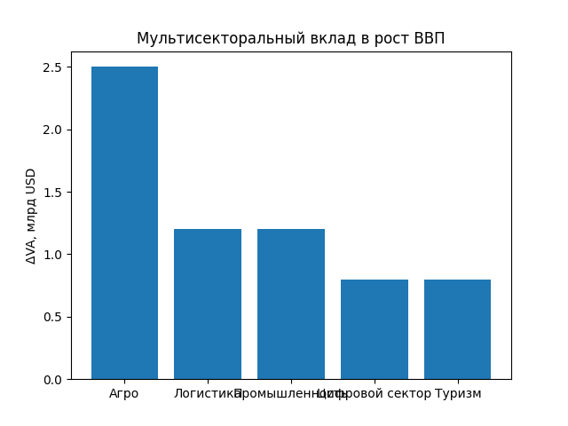

3. Матрица стратегических рисков
Риск | Вероятность | Влияние | Механизм снижения
Волатильность цен | Высокая | Среднее | Диверсификация, хеджирование
Долговая нагрузка | Средняя | Высокое | СП 50/50, проектное финансирование
Институциональная инерция | Средняя | Высокое | Платформенное управление
Энергетические ограничения | Средняя | Среднее | Инвестиции в энергетику
ESG-регулирование | Высокая | Среднее | Цифровая прослеживаемость

4. Заключение
Модель «Экономика 2035» демонстрирует, что достижение дополнительного прироста ВВП на 5–7% возможно только при мультисекторальной трансформации экономики. Переработка какао является базовым элементом, однако основной эффект формируется за счет синергии агропереработки, промышленности, логистики и цифрового сектора.

Список литературы
1. World Bank. World Development Indicators 2024. Washington, 2024.
2. IMF. World Economic Outlook Database. 2024.
3. UNCTAD. Economic Development in Africa Report 2023.
4. Porter M. Competitive Advantage of Nations. New York: Free Press, 1990.
5. Rodrik D. Industrial Policy for the Twenty-First Century. 2004.

